Объекты спорта, в том числе для ребенка-инвалида и детей с ограниченными возможностями здоровья.
Для обеспечения разнообразной двигательной активности воспитанников в МБДОУ детский сад № 22 оборудованы и функционируют следующие объекты спорта, предназначенные для проведения занятий, в том числе для детей-инвалидов и детей с ограниченными возможностями здоровья:
Спортивный зал:
-проведение утренней зарядки, занятий по физическому развитию во всех возрастных группах, в том числе с детьми-инвалидами и детьми с ограниченными возможностями здоровья;
-проведение индивидуальной работы, в том числе с детьми-инвалидами и детьми с ограниченными возможностями здоровья;
-проведение спортивных праздников, развлечений для всех возрастных групп, в том числе с детьми-инвалидами и детьми с ограниченными возможностями здоровья;
-проведение соревнований, в том числе с участием родителей (законных представителей) воспитанников.
Физкультурно-оздоровительные центры в группах:
- проведение оздоровительно-профилактической работы с детьми в группе, в том числе с детьми-инвалидами и детьми с ограниченными возможностями здоровья;
- развитие двигательной активности и физических качеств детей, в том числе у детей-инвалидов и детей с ограниченными возможностями здоровья.

Спортивная площадка:
- проведение занятий по физическому развитию на открытом воздухе для всех возрастных групп в теплый период времени (в холодный период времени для детей старшего дошкольного возраста), в том числе для детей-инвалидов и детей с ограниченными возможностями здоровья;
- проведение утренней гимнастики, спортивных праздников и развлечений на открытом воздухе, в том числе с ребенком-инвалидом и детьми с ограниченными возможностями здоровья;
- проведение соревнований, в том числе с участием родителей (законных представителей) воспитанников;
- закрепление основных видов движений (прыжки, ходьба, лазанье, равновесие), в том числе у ребенка-инвалида и детей с ограниченными возможностями здоровья.

Спортивный зал оборудован:

Наименование | Количество
Батут круглый | 3
Детский велотренажёр | 2
Тактильная дорожка | 1
Набор спортивно-игровой | 1
Набор указателей | 1
Маты детские | 10
Спортивная полоса | 1
Тоннель | 1
Комплект для детских спортивных игр с тележкой: тележка, мячи, гантели, кольцеброс, скакалки, палки гимнастические, обручи, разметочная фишка, ракетки с воланом, ракетки с мячиком, хоккейный набор, летающая тарелка. | 2
Лыжи | 10 пар
Скамейки | 6
Шведская лестница | 1
Ракетки | 14
Воланчики | 14
Мячи баскетбольные | 7
Мячи резиновые большого диаметра | 34
Мячи резиновые среднего диаметра | 32
Мячи резиновые малого диаметра | 42
Флажки | 38
Платочки | 11

Спортивная площадка оборудована:

Наименование |  | Изображение | Количество
Канатный переход «подвесной мост» |  | 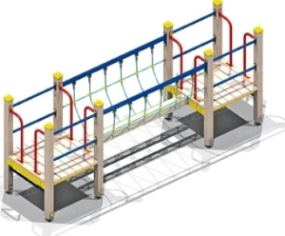 | 1
Детский спортивный городок с кольцами |  | 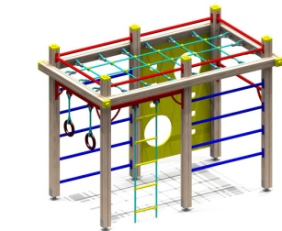 | 1
Ворота с сеткой |  | 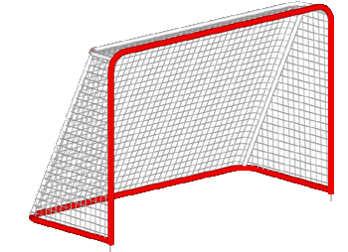 | 2
Игровой комплекс «полоса препятствий» | 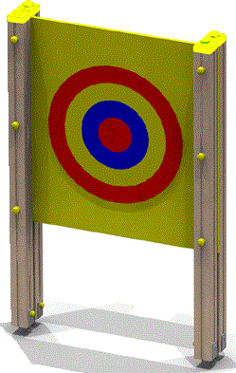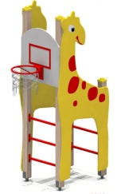  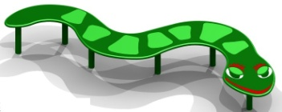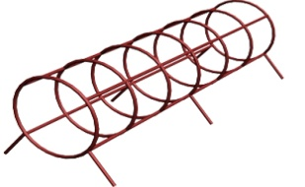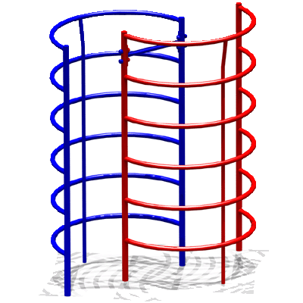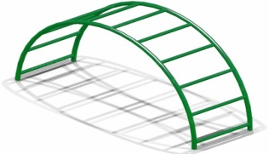 |  | 1

